Sponsoravtale 2024 | 50 000 kr

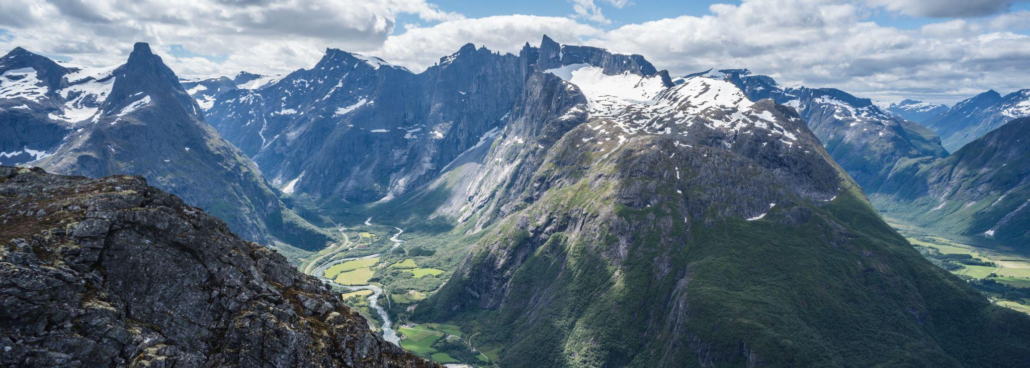

EKTE NATURGLEDE.

Som sponsor er du med å utvikle en festival som står for sunne og viktige verdier. Du får (og gir)
muligheter til ekte naturglede. Ekte opplevelser. Du er med og utvikler Rauma og Romsdal som et
­attraktivt bo- og arbeidsområde, retter fokus mot ansattes helse og livskvalitet. Du utgjør en forskjell!

I tillegg til dette, får du som sponsor:
Logo på veggkalender | Invitasjon til sponsortreff på høsten
Mulighet til å arrangere egne kundearrangement  tilknyttet alle arrangement. | Mulighet til å kjøpe festivalskjorter til sponsorpris,  inkl bedriftslogo.
Invitasjon til sVIPtur | Promotering i festivalens sosiale kanaler
Logo på nettside med aktiv link

